序号 3

新疆大学软件学院
2024-2025学年第二学期

《计算机组成原理与汇编语言程序设计》

课程实验报告


学 号：20231209211
姓 名：彭湃
班 级：23-17
教 师：刘进
时 间： 2025 年 3 月 10 日

实验一 基本数字逻辑
一、实验学时：课堂2学时，课后2学时
二、实验目的
1） 熟悉Logisim软件的使用方法。
2） 掌握基本数字逻辑电路实现方法。
三、实验要求
1） 做好实验预习，复习基本数字逻辑电路的原理，掌握实验元器件的功能特性。
2） 按照实验内容与步骤的要求，独立思考，认真仔细地完成实验。
3） 写出实验报告。
四、实验内容
本次实验使用Logisim软件实现基本的数字逻辑电路，与、或、非等基本原件的使用，及异或(XOR)、同或逻辑的实现。
在完成基本数字逻辑测试的基础上，完成3-8译码器，一位二进制数据比较器设计。
异或电路及真值表示意如下：
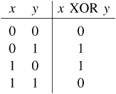
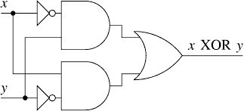
图2-1 异或真值表及电路图
请列出上述提到基本数字逻辑电路真值表，最后在Logisim中实现连线，并测试逻辑是否正确。
五、实验步骤
（请详细记录各逻辑电路真值表和电路图，并说明测试状态）
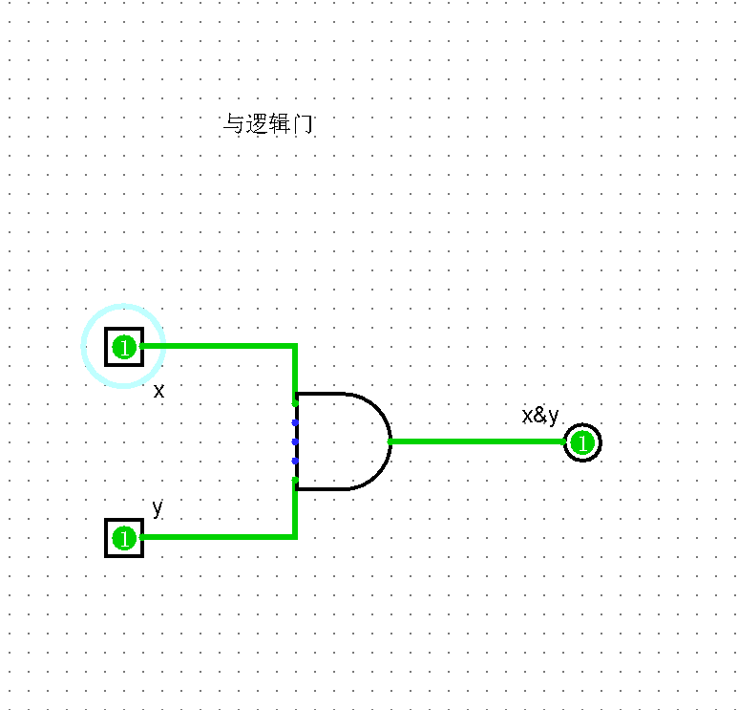
0 | 0 | 0
0 | 1 | 0
1 | 0 | 0
1 | 1 | 1
将两个输入引脚连接到与门的输入端，当两个输入都为高电平（1）时，输出为高电平（1）；否则输出为低电平（0）。
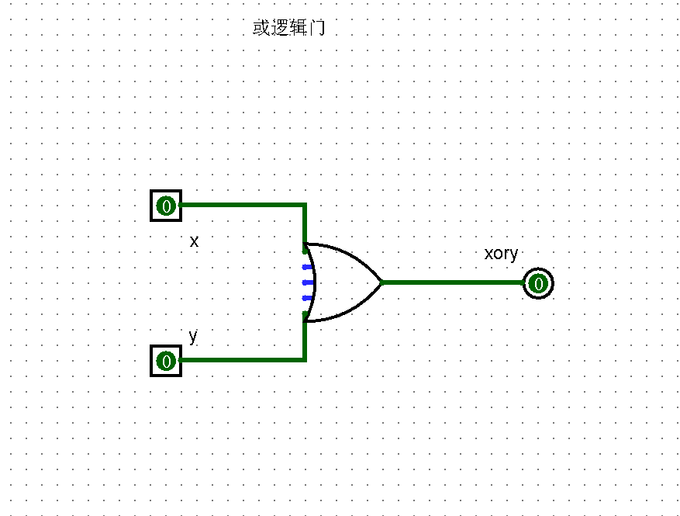
0 | 0 | 0
0 | 1 | 1
1 | 0 | 1
1 | 1 | 1
将两个输入引脚连接到或门的输入端，当任意一个输入为高电平（1）时，输出为高电平（1）；只有当两个输入都为低电平（0）时，输出才为低电平（0）。
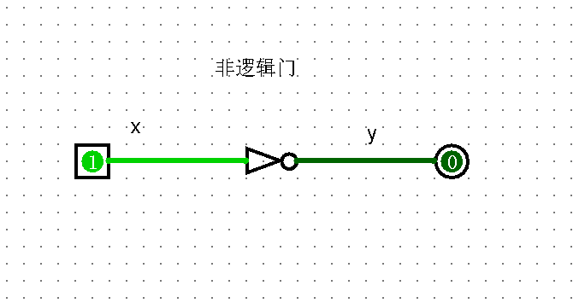

0 | 1
1 | 0
 | 将一个输入引脚连接到非门的输入端，输入为高电平（1）时，输出为低电平（0）；输入为低电平（0）时，输出为高电平（1）。
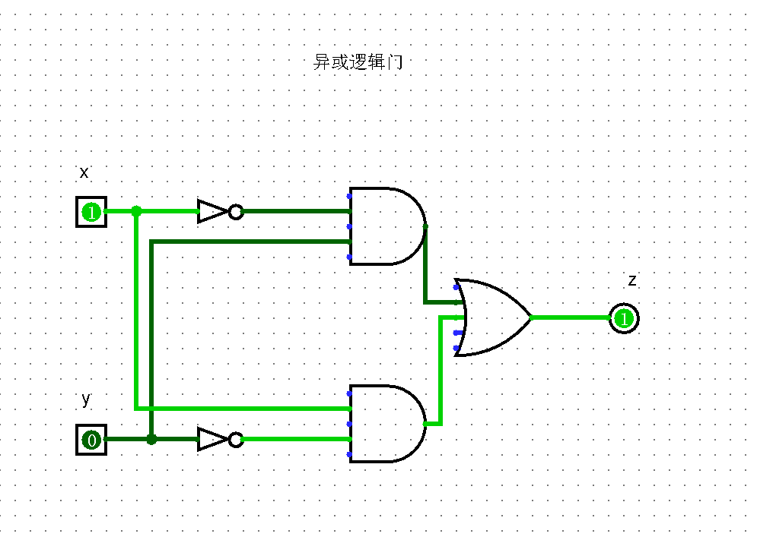
0 | 0 | 0
0 | 1 | 1
1 | 0 | 1
1 | 1 | 0
输入信号x和y分别通过非门（NOT）取反后，与原信号一起分别输入到两个与门（AND）。这两个与门的输出再通过一个或门（OR）连接到输出端z，从而实现异或逻辑功能，即当x和y中有一个为高电平（1），另一个为低电平（0）时，输出z为高电平（1）；当x和y同为高电平或同为低电平时，输出z为低电平（0）。
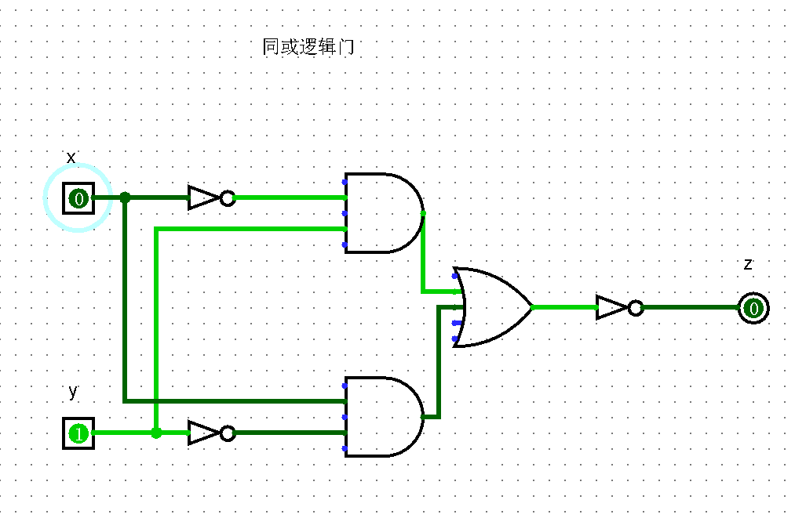
0 | 0 | 1
0 | 1 | 0
1 | 0 | 0
1 | 1 | 1
输入信号x和y分别通过非门（NOT）取反后，与原信号一起分别输入到两个与门（AND）。这两个与门的输出再通过一个或门（OR）连接到一个非门（NOT），最后输出到z端。这样实现的逻辑是，当x和y同为高电平或同为低电平时，输出z为高电平（1）；当x和y中有一个为高电平（1），另一个为低电平（0）时，输出z为低电平（0）。
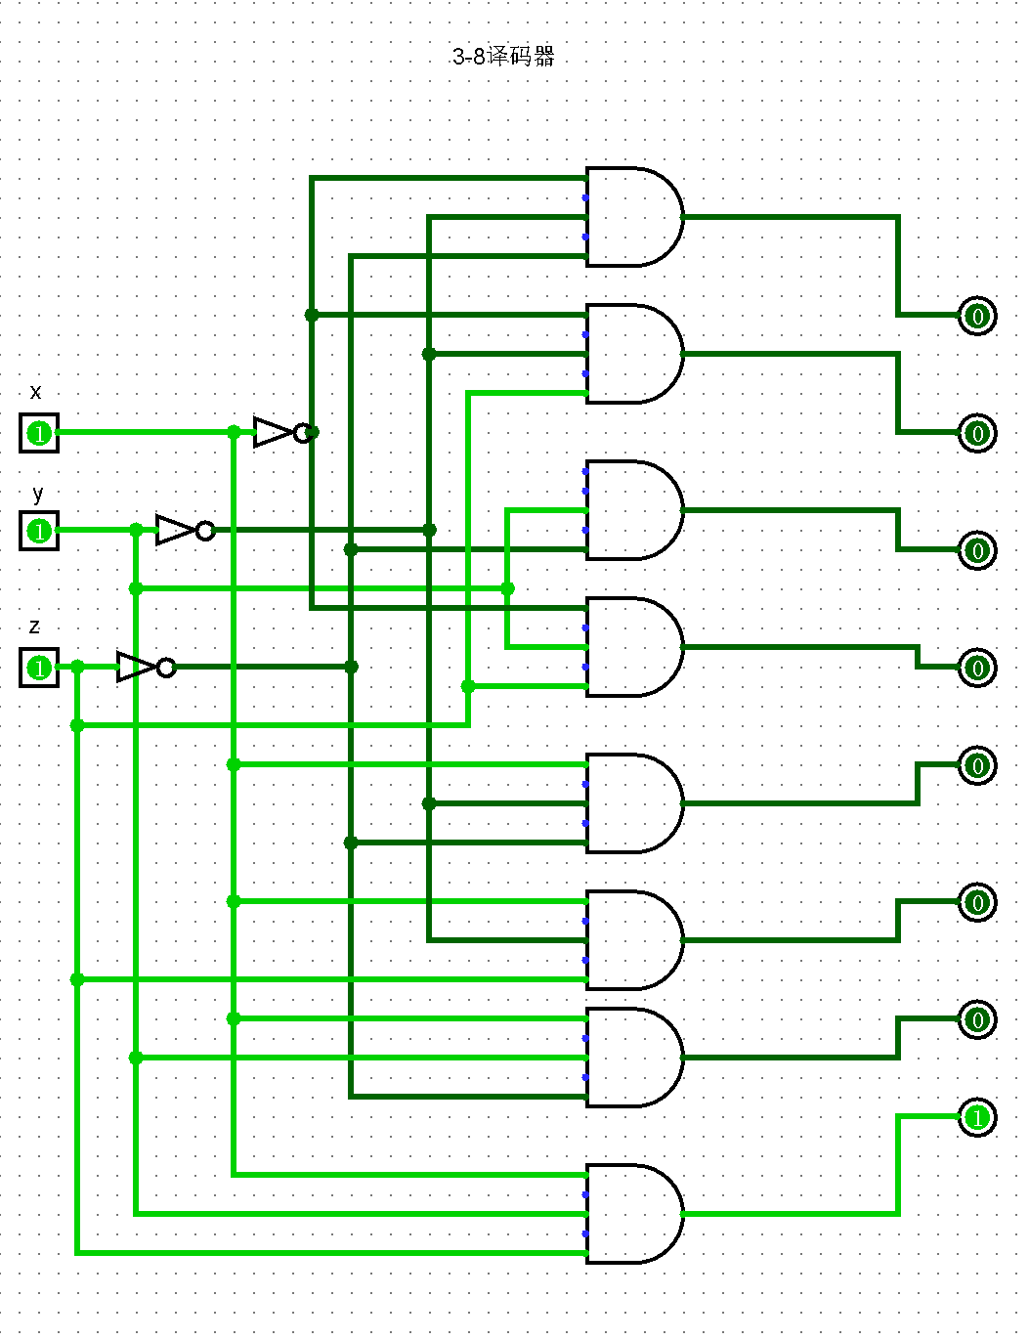

0 0 0 | 1 0 0 0 0 0 0 0
0 0 1 | 0 1 0 0 0 0 0 0
0 1 0 | 0 0 1 0 0 0 0 0
0 1 1 | 0 0 0 1 0 0 0 0
1 0 0 | 0 0 0 0 1 0 0 0
1 0 1 | 0 0 0 0 0 1 0 0
1 1 0 | 0 0 0 0 0 0 1 0
1 1 1 | 0 0 0 0 0 0 0 1
输入信号x、y和z分别通过非门（NOT）取反后，与原信号一起分别输入到多个与门（AND），每个与门的输出再通过或门（OR）连接到对应的输出端。这样设计的译码器可以根据输入的三位二进制数，激活对应的一个输出端，其余输出端保持低电平（0）。例如，当输入为001时，只有输出Y1为高电平（1），其余输出端均为低电平（0）。

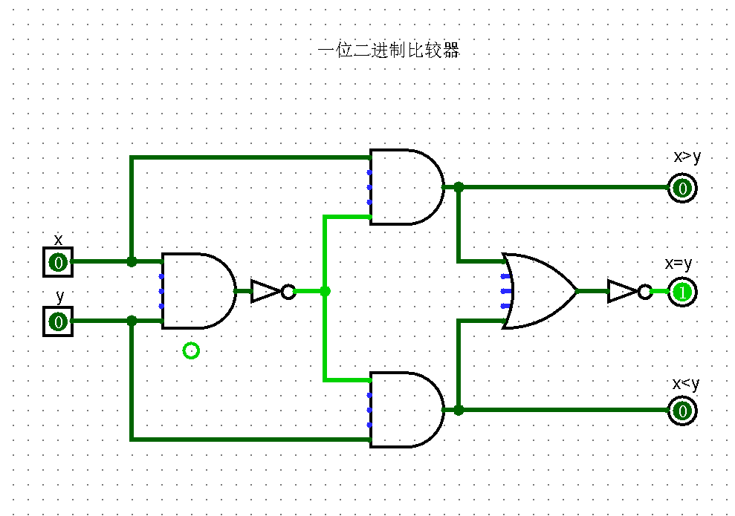
A | B | A=B | A>B A<B
0 | 0 | 1 | 0 0
0 | 1 | 0 | 0 1
1 | 0 | 0 | 1 0
1 | 1 | 1 | 0 0
输入信号x和y分别通过非门（NOT）取反后，与原信号一起分别输入到多个与门（AND）和或门（OR）。通过这些逻辑门的组合，比较器可以输出三个信号：x大于y（x>y）、x等于y（x=y）和x小于y（x<y）。其中，x>y的输出在x为高电平（1）且y为低电平（0）时为高电平（1）；x=y的输出在x和y相同时为高电平（1）；x<y的输出在x为低电平（0）且y为高电平（1）时为高电平（1）。

六、实验小结（包括问题和解决办法、心得体会、意见与建议等）

实验报告等级
实验报告成绩
批改时间

